JSHMU系 列 超 声 波 热 能 表
使用说明书
□JSHMU-50 □1级 □2级 □JSHMU-65 □1级 □2级
□JSHMU-80 □1级 □2级 □JSHMU-100 □1级 □2级
□JSHMU-125 □1级 □2级 □JSHMU-150 □1级 □2级
□JSHMU-200 □1级 □2级 □JSHMU-250 □1级 □2级
□JSHMU-300 □1级 □2级 □JSHMU-400 □1级 □2级

- 概述
JSHMU系列型大口径热能表是对供热系统中的热能消耗进行测量的仪表，由山东济宁金水科技有限公司研发生产的新一代高科技产品。该仪表专为楼栋供热管路设计，采用超声测流技术，可任意角度安装，当有磁铁干扰时，仪表测量不受任何影响，由于超声波测量无机械转动部件，不容易损坏，维护量小，使用寿命长，特别适用于杂质含量高的水质。
该表结构简单，耐磨损，外形美观、安装方便、计量准确、功能完善，广泛应用于集中供热、分户计量的采暖设施中。
- 工作原理
a、热能表的工作原理
JSHMU系列大口径热能表由超声波流量传感器、进口高品质Pt1000铂电阻配对温度传感器和高精度计算器组成。
将流量传感器安装在热交换系统的进水(或回水)管道上，将配对温度传感器分别安装在热交换系统的进水管道和回水管道上。当载热液体流经系统时，热能表进出水口端的两个换能器发射和接收超声波，根据超声波在顺流和逆流时的传播时间不同来计算流经热能表的热水体积；配对温度传感器给出进水口和回水口的温度信号。
计算器采集上述信号后，经过积分计算、存贮，并由液晶显示器显示出载热液体从进水口至回水口所释放的热量值和其它有关参数。
b、热量计算公式
根据热力学理论，热交换系统中实际应用的热量计算公式为：
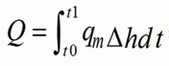

式中：
Q——载热液体释放的热量，J或kW·h ；
q_{m}——流经热能表中载热液体的质量流量，kg/s ；
△h---热交换回路中进口温度与出口温度对应的载热
液体的比焓值差 ，J/kg或kW·h /kg ；
t——时间，s 。
1 kW·h（千瓦小时）= 3.6×10⁶ J（焦耳）
= 859.845 kcal（千卡）。
- 主要性能特点
  - 流量传感器采用超声波式，结构简单，耐磨损，外形美观、安装方便、计量准确、功能完善，通用性强。
  - 采用高品质Pt1000铂电阻配对温度传感器和精密测温电路，保证了高精度的温度测量。
  - 选用超低功耗微处理器，功能强、耗电省。
  - 计算器采用不同温度下的密度和热焓值进行补偿后计算热量，分度取值精细，热量值计算准确。
  - 具有自我诊断、故障显示和断电数据保护功能，当热能表偶然出现故障时，显示故障代码并且自动保存当前数据。
  - 测量范围广，冷、热两用。
  - 具有光电接口，可选配M-BUS通讯方式或RS-485通讯方式。
- 使用环境条件
载热液体：水；安装位置：可任意安装在供水或回水管路上，水平或垂直安装，不影响计量精度；工作压力：≤1.6Mpa；
使用环境：环境B类：﹣25℃～55℃
- 主要技术指标
执行标准 | GB/T 32224—2015
流量传感器 | 公称口径 | 表长  mm | 常用流量q _{p} (m^{３}/ h) |  | 最小流量q _{i} (m^{３}/ h) | 最大流量q _{s} (m^{３}/ h)
流量传感器 | DN50 | 200 | 15 |  | 0.15 | 30
流量传感器 | DN65 | 200 | 25 |  | 0.25 | 50
流量传感器 | DN80 | 225 | 40 |  | 0.4 | 80
流量传感器 | DN100 | 250 | 60 |  | 0.6 | 120
流量传感器 | DN125 | 250 | 100 |  | 1 | 200
流量传感器 | DN150 | 300 | 150 |  | 1.5 | 300
流量传感器 | DN200 | 350 | 250 |  | 2.5 | 500
流量传感器 | DN250 | 400 | 400 |  | 4 | 800
流量传感器 | DN300 | 500 | 600 |  | 6 | 1200
流量传感器 | DN400 | 600 | 1000 |  | 10 | 2000
最小显示流量 | 使用时：0.1m^{３} |  |  | 检定时：0.0001m^{３}（DN50-100）  0.001m^{３}（DN125-400）
最小显示热量 | 使用时：0.01 MW·h（DN50-DN400） |  |  | 检定时：0.001 kW·h
压力损失 | ≤0.025MPa（q _{p} 下）
温度测量范围 | 2℃～150℃
防护等级 | IP68
电池使用寿命 | 9年以上(理论计算大于10年)
铂电阻引线长度 | 3m（可根据要求延长）
- 热能表数据显示
a、常显状态
JSHMU系列热能表液晶显示屏（LCD）由显示按钮控制。当将磁感应开关靠近感应区后，LCD开始进入常显状态P1。
在常显状态首先显示“累积热量”，此后每次将磁感应开关靠近感应区，LCD则依次顺序显示 “累积热量”→“$0\text{.}\text{00}$”→“1号传感器温度” →“2号传感器温度” → “进、回水温差” → “累积流量”→“瞬时流量”→“累积工作时间”→“累积故障时间”→“电压”→“版本号”……。
常显状态数的据显示顺序见下表：
感应开关感触 | 数 据 名 称 | 提 示 符 | 单 位
常 态 | 显 示 关 闭
↓ | 累 积 热 量 | 累积 热量 | MW·h
↓ | 0.00
↓ | 1号传感器温度 | 进（回水） | ℃
↓ | 2号传感器温度 | 进（回水） | ℃
↓ | 进、回水温差 | 温差 | ℃
↓ | 累 积 流 量 | 累积 流量 | m³
↓ | 瞬时流量 |  | m³/ h
↓ | 累积工作时间 | 累积 时间 | / h
↓ | 故障代码 | F 20
↓ | 累积故障时间 | 累积 时间 | / h
↓ | 电 压 |  | U
↓ | 程序版本号E | E 20b60.2
30分钟无按键 | 显 示 关 闭

注：1号温度传感器为带红色标签的温度传感器
2号温度传感器为带蓝色标签的温度传感器

P2、参数状态
在P1屏将磁感应开关靠近感应区6秒，热能表进入P2屏：参数状态屏，LCD显示屏依次循环显示“当前日期”→“表号”→ “当前时间”→“模拟热量”→“温度参数1” →“温度参数2” →“温度参数3” →“温度参数4” →“流量参数1” →“流量参数2” →“流量参数3” →“流量参数A” →“流量参数C” →“流量参数D ····在参数状态，将磁感应开关靠近感应区6秒，热能表进入P3屏。
P3、历史数据状态
P3屏为历史数据状态，LCD显示屏依次循环显示最近24个月的“年 月”→“累积热量”→“累积流量”→“年 月”·····

感应开关感触 | 数 据 名 称 | 提 示 符 | 单 位
↓ | 年 月
↓ | 累 积 热 量 | ×××××× | MW·h
↓ | 累 积 流 量 | ×××××× | m³
↓ | ····· | ····· | ·····

P4、检定状态数据
在历史数据状态，将磁感应开关靠近感应区6秒，热能表进入P4屏：检定状态数据。在热能表进入参数状态，LCD显示屏依次循环显示“累积热量”→ “模拟热量”→“温度参数1” →“温度参数2” →“温度参数3” →“温度参数4” →“流量参数1” →“流量参数2” →“流量参数3” →“流量参数A” →“流量参数C” →“流量参数D →“程序版本号E”·····在检定状态，磁感应开关靠近感应区，热能表返回常显状态。
检定状态数据显示顺序如下：
感应开关感触 | 数 据 名 称 | 提 示 符 | 单 位
↓ | 累积热量 | 累积 热量 | MW·h
↓ | 累积流量 | 累积 流量 | L
↓ | 瞬时流量 | 瞬时流量 | m³/ h
↓ | 1号传感器温度 | 进（回水） | ℃
↓ | 2号传感器温度 | 进（回水） | ℃
↓ | 进、回水温差 | 温差 | ℃
本热能表可自动识别进回水安装位置，并在“模拟热量”中显示“进”、“回”标示。
检定状态下显示的“累积热量”与“累积流量”与P1屏是同一个值。只不过单位不同，在检定状态下累积热量和累积流量使用较小的显示单位因而具有更高的显示分辨率。
P5、故障显示代码
在检定状态P4屏内，按住按键6秒，热能表进入P5屏：历史故障报警。
故障代码：
十六进制01 0000 0001 预留
十六进制02 0000 0010 预留
十六进制04 0000 0100 电池欠压
十六进制08 0000 1000 超量程
十六进制10 0001 0000 换能器信号弱
十六进制20 0010 0000 换能器故障（缺水）
十六进制40 0100 0000 温度传感器（故障）
十六进制80 1000 0000 温度传感器（短路)
当LCD处于显示状态时，只要30分钟内没有按动显示按钮，LCD会自动关闭。
用户在使用中如发现按动按键后热能表不显示或显示状态不正常，应及时向管理部门反映，由专门技术人员进行维修，以免影响供暖和计量。
- 常见故障
当温度传感器断线时，温度显示为“F××××××h”。（注：F表示故障，××××××h表示累积故障时间。）
a、当液晶屏显示“欠压”时，表示电池电量不足，此时应及时更换电池。
b、当液晶屏出现乱码时，说明表体内部进水。
c、当跟表铂电阻装反时，热表的测量误差会增大，带红色标签的温度传感器（1号传感器）须与流量计安装在同一测管路上。
d、当LCD无显示时，一般情况下为正常，这样做是为了减少不必要的消耗。此时将磁感应开关靠近感应区，显示则恢复正常，当30分钟内没有按动显示按钮，LCD显示自动关闭。
e、用户在使用中如发现将磁感应开关靠近感应区后热能表不显示或显示状态不正常，应及时向管理部门反映，由专门技术人员进行维修，以免影响供暖和计量。
- 运输和贮存
a、运输：
热能表在运输时应按标志放置，不得受雨、霜、雾直接影响，并不应受挤压、撞击等损伤。
b、贮存：
产品垫离地面至少0.3m,距离四壁不应少于1m,距离采暖设备不应少于2m。环境温度﹣25℃～55℃，相对湿度<80%。仓库内应无酸、碱、易燃、易爆、有毒等化学物品和其他具有腐蚀性的气体及物品，应防止强烈电磁场作用和阳光直射。
- 保修期限
本产品自发货之日起，终身维修。但是，如遇下列情况之一则不予保修:
- 使用环境条件不符合要求。
- 安装使用不当。
- 封印标志破坏。
- 人为暴力破坏等。
- 安装示意图
温度传感器安装示意图：
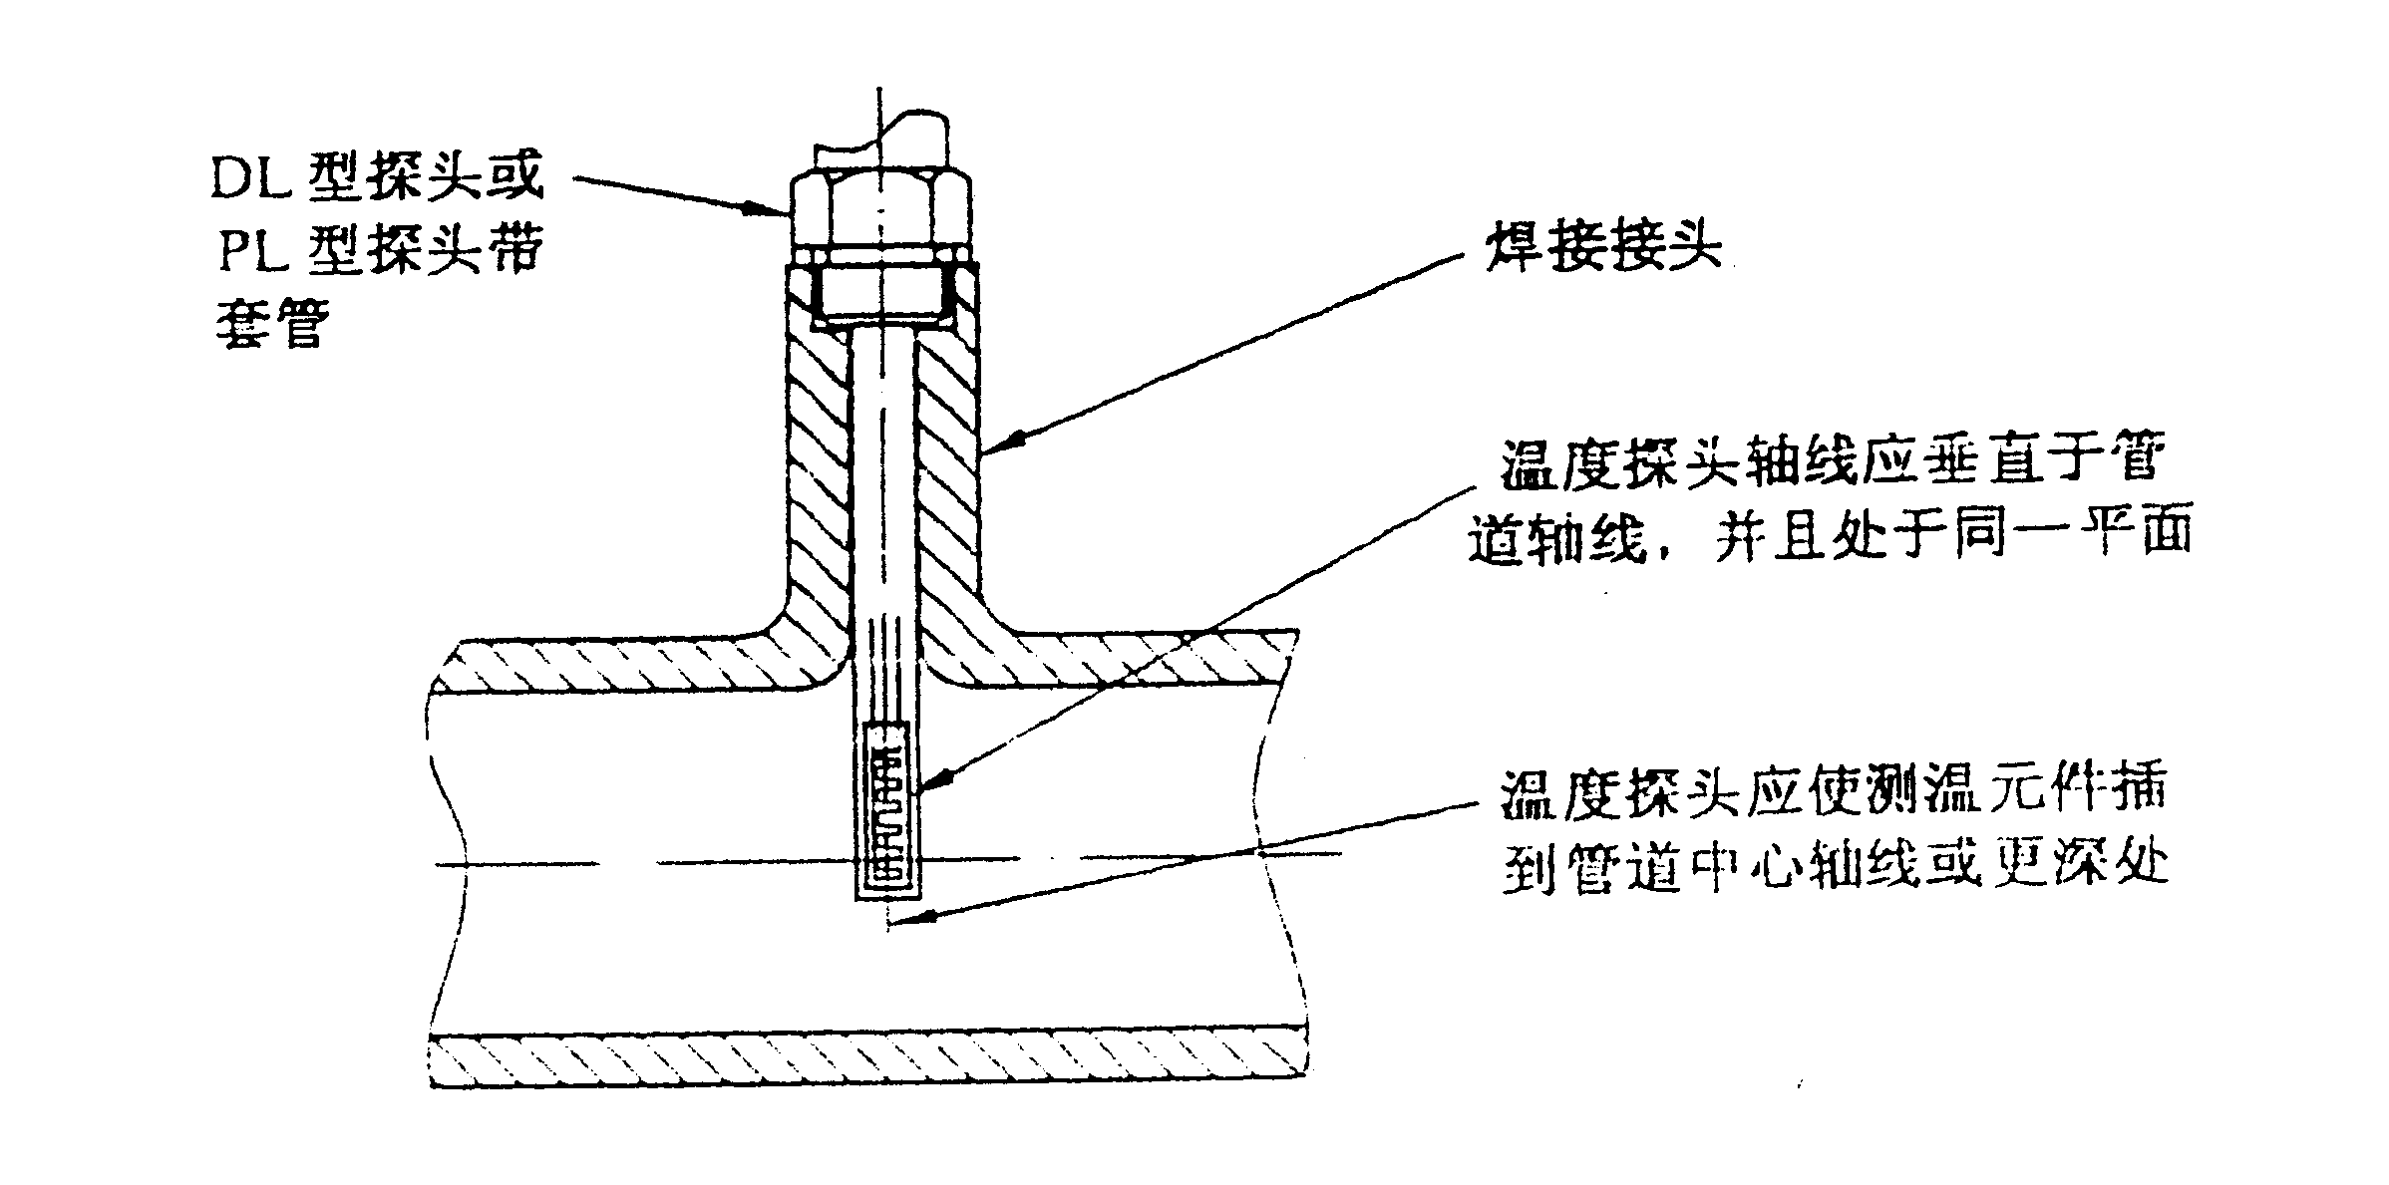
热能表安装示意图：
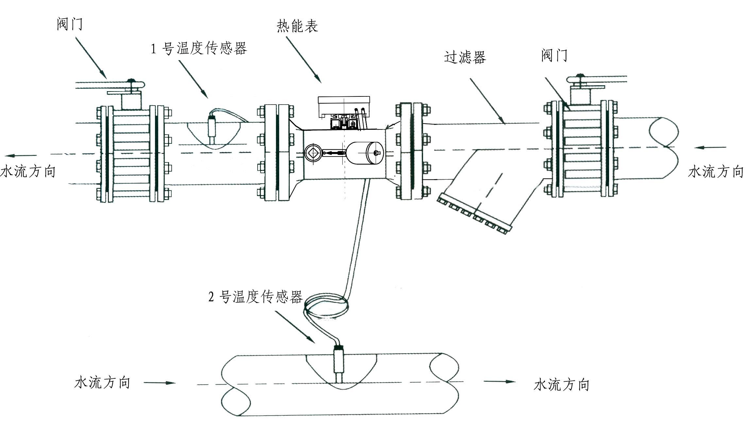
济宁金水科技有限公司
地址：山东省济宁市高新区第十一工业园 邮编：272000
电话：（0537）2239283 传真：（0537）2173989
网址： http://www.jswater.com.cn

